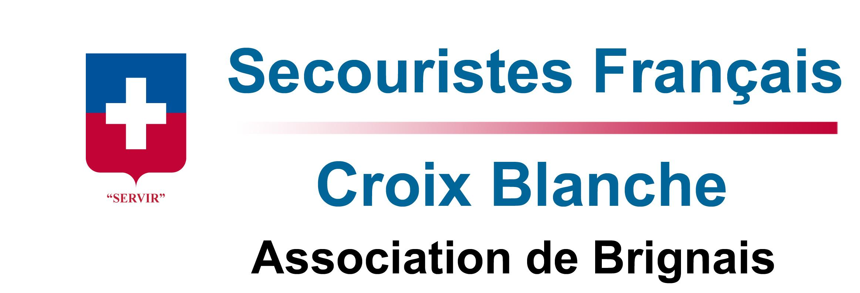

Fiche d’inscription Formation Prévention et Secours Civiques (PSC) du 06 Juin 2020

Nom : ………………………………….….………………………………………

Prénom : ……………………………..…………………………………………

Adresse : …………………………….…………………………………………

Code Postal : ………………………………………………………….………

Ville : ……………………………….……………………………………..……

Email : …………………………….………………………………………..…

Téléphone : ………………………………………………………………….

Date de Naissance : ……………………………………………………….

Lieu de Naissance : …………..……………………………………………

Pays de Naissance : …………..……………………………………………

N° Pass Région : /……….…………..……………………………………………

Monsieur ou Madame XXX
Adresse
Téléphone

Lieu, Date

Je soussigné(e) Monsieur (ou Madame) (précisez le nom), demeurant (indiquer l’adresse) et agissant en qualité de (père ou mère), autorise mon fils (ou ma fille) (précisez le nom) et demeurant à la même adresse (ou une autre si elle est différente) à (précisez le motif).

Je certifie avoir l’autorité parentale sur cet enfant.

Signature

